« Formation marketing digital sur les métiers de la mer »

Public :
Tout public dont le métier est lié à la mer

Prérequis :
Savoir parler, lire et écrire le français

Durée de formation :
35 heures
5 jours

Inscription :
Pour toute demande d’inscription, veuillez nous contacter au 06 90 95 48 50 ou par email : contact@permisbateauxguadeloupe.fr

Objectifs :
A l'issue de la formation, le stagiaire sera capable de faire évoluer l'entreprise dans un environnement digital, de comprendre ce qu'est le growth hacking, de tester une idée sur le web, de monter en compétence en marketing digital en se créant sa toolbox

Moyen et modalité :
Présentiel

Alternance de théorie et de pratique

Moyens Techniques :
Tables, chaises, supports visuels, ordinateur, paperboard et feutres, vidéo-projecteur

Adaptation et suivi de la formation :
Un suivi de la formation et accompagnement seront réalisés tout au long de la formation. La formation pourra être adaptée pour palier à des difficultés majeures rencontrées par l’apprenant.

Évaluation de parcours :
Le contrôle de connaissances permettant de vérifier le niveau de connaissances acquis par les Stagiaires est effectué selon les modalités suivantes :

Questionnaires

Évaluation du besoin :
Un questionnaire sera proposé pour analyser l’adéquation du besoin de formation avec les formations dispensées.

Test de positionnement :
Un test de positionnement sera proposé pour adapter la formation avec le niveau de connaissance du stagiaire"

Délai d’accès :
Un délai minimum et incompressible de 14 jours entre l'inscription et l’accès à la formation est appliqué.

Handicap :
Toutes les formations dispensées à PERMIS BATEAUX GUADELOUPE sont accessibles aux personnes en situation de handicap. Lors de l’inscription à nos formations, nous étudions avec le candidat en situation de handicap et à travers un questionnaire les actions que nous pouvons mettre en place pour favoriser son apprentissage.
Pour cela, nous pouvons également nous appuyer sur un réseau de partenaires nationaux préalablement identifiés.
Coordonnées des partenaires handicap :
AGEFIPH
Edwige MEISSEL
06 90 71 2052
rhf-guadeloupe@agefiph.asso.fr
MDPH
MDPH 971 Pôle Médico-Social Rue du Docteur Hélène 97190 Gosier
05 90 83 14 28
contact@mdph-971.fr
Association Pour Adultes et Jeunes Handicapés
Association APAJH de Guadeloupe
14 Rue Peynier 97100 Basse-Terre

Le Prix :
600,00 €

Contact :
Francis MAILLET
contact@permisbateauxguadeloupe.fr
06 90 95 48 50

QUELQUES CHIFFRES 2024:

[promotions]  promotions | Taux de satisfaction :  [en%] | Nombre de stagiaire | Taux de réussite

« Formation marketing digital sur les métiers de la mer »

PROGRAMME DE FORMATION DETAILLE

MODULE 1 : Ciblage Marketing
Durée : 7h
Objectif : A l'issue de ce module, le stagiaire sera capable de définir précisément son client idéal et ses personas, élaborer une proposition de valeur pertinente, et identifier les différents leviers d'acquisition pour une stratégie de ciblage marketing efficace.
Chapitre 1 : Création de son ICP de ses personnes
Chapitre 2 : Comprendre qu'est-ce qu'une proposition de valeur
Chapitre 3 : Identifier les leviers d'acquisition
...
Évaluation Module 1
MODULE 2 : Conception du mapping d'acquisition
Durée : 7h
Objectif : A l'issue de ce module, le stagiaire sera capable de créer un tunnel d'acquisition adapté à ses besoins, de concevoir et mettre en œuvre une campagne digitale inbound efficace, ainsi que de définir des indicateurs clés de performance (KPI) pertinents pour évaluer le succès de ses actions marketing.
Chapitre 1 : Construire son tunnel d'acquisition
Chapitre 2 : Conception d'une campagne digitale inbound
Chapitre 3 : Définition des KPI
...
Évaluation Module 2
MODULE 3 : Mise en place de sa stratégie d'acquisition client
Durée : 7h
Objectif : À l'issue de ce module, le stagiaire sera capable de développer un message percutant pour sa stratégie d'acquisition client, d'identifier les types de contenus à produire pour atteindre ses objectifs, et de comprendre comment ajuster sa stratégie en fonction des KPI et des retours clients afin d'optimiser ses résultats.
Chapitre 1 : Construire son message
Chapitre 2 : Déterminer les contenus à produire
Chapitre 3 : Comprendre comment optimiser sa stratégie en fonction de ses KPI et retours clients
...
Évaluation Module 3
MODULE 4 : Lancer son projet digital
Durée : 7h
Objectif : À l'issue de ce module, le stagiaire sera en mesure de lancer son projet digital en planifiant efficacement ses actions, en se préparant pour la prospection digitale, en créant cinq outils essentiels pour son projet, et en mettant en place une campagne test pour évaluer sa stratégie.
Chapitre 1 : Planifier ses actions
Chapitre 2 : Préparer sa prospection digitale
Chapitre 3 : Se créer des outils
Chapitre 4 : Lancement d'une campagne test
...
Évaluation Module 4
MODULE 5 : Coaching
Durée : 7h
Chapitre 1 :
...
Évaluation Module 5

CV du formateur

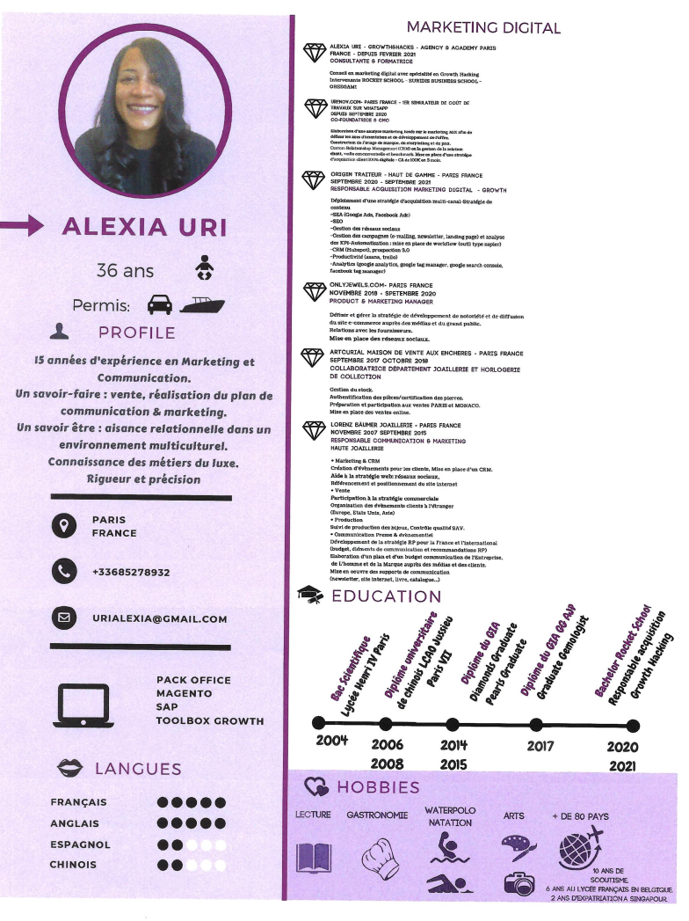

ACCESSIBILITE

En application de l’article 47 de la loi nº 2005-102 du 11 février 2005 et du décret n° 2019-768 du 24 juillet 2019 ce document présente la politique de PERMIS BATEAUX GUADELOUPE en matière d’accessibilité numérique.

- RESPONSABLE ACCESSIBILITE NUMERIQUE
Pour veiller continuellement à l’accessibilité des contenus numériques, PERMIS BATEAUX GUADELOUPE a nommé un responsable de l’accessibilité numérique.
Celui-ci a pour missions :
- De veiller à la mise en place de processus pour l'accessibilité des contenus numériques ;
- De rendre compte au responsable de la formation des contenus et des services numériques, ainsi que de tout besoin d'amélioration ;
- De s'assurer que la sensibilisation aux exigences de l'accessibilité est encouragée dans l’établissement ;
- D’être l'interlocuteur premier sur tous les sujets d'accessibilité numérique.

- ACTION DE FORMATION ET DE SENSIBILISATION
Pour répondre au besoin de sensibilisation et de formation des membres de PERMIS BATEAUX GUADELOUPE, un plan de formation sera déroulé sur les trois prochaines années. Ces formations seront réalisées selon la méthode la plus appropriée pour répondre aux spécificités de la formation, soit par des dispositifs à distance synchrones ou asynchrones, soit par des dispositifs en présentiel.

- GUIDE DES BONNES PRATIQUES
Pour que la prise en compte de l’accessibilité dans la fabrication des contenus et la mise en place des services numériques deviennent des éléments de la qualité, chaque pôle intègrera les bonnes pratiques de l’accessibilité adaptées à ses contenus et outils. Cette adaptation sera issue des expériences faites lors de nos formations.

CONDITIONS GENERALES DE VENTE
Modalités de règlement
Le paiement sera dû en totalité à réception d'une facture émise par l'organisme de formation à destination du bénéficiaire.

Non réalisation de la prestation de formation
En application de l’article L6354-1 du Code du travail, il est convenu entre les signataires de la présente convention, que faute de résiliation totale ou partielle de la prestation de formation, l’organisme prestataire doit rembourser au cocontractant les sommes indûment perçues de ce fait.

Obligations et force majeure

Dans le cadre de ses prestations de formation, « PERMIS BATEAUX GUADELOUPE » est tenue à une obligation de moyen et non de résultat vis‐à‐vis de ses Clients ou de ses Stagiaires. « PERMIS BATEAUX GUADELOUPE » ne pourra être tenue responsable à l’égard de ses Clients ou de ses Stagiaires en cas d’inexécution de ses obligations résultant d’un événement fortuit ou de force majeure. Sont ici considérés comme cas fortuit ou de force majeure, outre ceux habituellement reconnus par la jurisprudence : la maladie ou l’accident d’un intervenant ou d’un responsable pédagogique, les grèves ou conflits sociaux externes à « PERMIS BATEAUX GUADELOUPE », les désastres naturels, les incendies, l’interruption des télécommunications, de l’approvisionnement en énergie, ou des transports de tout type, ou toute autre circonstance échappant au contrôle raisonnable de « PERMIS BATEAUX GUADELOUPE ».

Devis et attestation

Pour chaque action de formation, un devis est adressé en deux exemplaires par « PERMIS BATEAUX GUADELOUPE » au Client. Un exemplaire dûment renseigné, daté, tamponné, signé et revêtu de la mention « Bon pour accord » doivent être retourné à « PERMIS BATEAUX GUADELOUPE » par e-mail. Le cas échéant une convention particulière peut être établie entre « PERMIS BATEAUX GUADELOUPE », l’OPCO ou le Client. À l’issue de la formation, « PERMIS BATEAUX GUADELOUPE » remet une attestation de formation au Stagiaire. Dans le cas d’une prise en charge partielle ou totale par un OPCO, « PERMIS BATEAUX GUADELOUPE » lui fait parvenir un exemplaire de la feuille d’émargement accompagné de la facture. Une attestation d’assiduité pour chaque Stagiaire peut être fournie au Client, à sa demande.

Droit de rétractation

Il faut considérer qu’il existe deux délais de rétractation distincts :
• un délai de rétractation de 10 jours (article L6353-5 du Code du travail) pour les contrats n’étant ni conclus « à distance » ni conclus « hors établissement » ;
• un délai de rétractation de 14 jours (article L121-16 du Code de la consommation) pour les contrats conclus « à distance » et les contrats conclus « hors établissement »

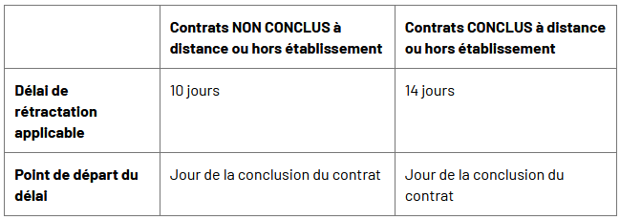
Dédommagement, réparation ou dédit
En cas de renoncement par le bénéficiaire avant le début du programme de formation
- Dans un délai compris entre 2 semaines et 1 semaine avant le début de la formation : 50% du coût de la formation est dû.
- Dans un délai compris entre 1 semaine et 48 heures avant le début de la formation : 75 % du coût de la formation est dû.
- Dans un délai inférieur à 48 heures avant le début de la formation : 100 % du coût de la formation est dû.
Le coût ne pourra faire l’objet d’une demande de remboursement ou de prise en charge par l'OPCO.
Propriété́ intellectuelle et copyright
L’ensemble des fiches de présentation, contenus et supports pédagogiques quelle qu’en soit la forme (papier, électronique, numérique, orale...) utilisés par « PERMIS BATEAUX GUADELOUPE » pour assurer les formations ou remis aux Stagiaires constituent des œuvres originales et à̀ ce titre sont protégées par la propriété intellectuelle et le copyright. À ce titre, le Client et le Stagiaire s’interdisent d’utiliser, transmettre, reproduire, exploiter ou transformer tout ou partie de ces documents, sans un accord exprès de « PERMIS BATEAUX GUADELOUPE ». Cette interdiction porte, en particulier, sur toute utilisation faite par le Client et le Stagiaire en vue de l’organisation ou l’animation de formations.
Descriptif et programme des formations
Les contenus des programmes, tels qu’ils figurent sur les fiches de présentation des formations sont fournis à titre indicatif. L’intervenant ou le responsable pédagogique se réservent le droit de les modifier en fonction de l’actualité, du niveau des participants ou de la dynamique du groupe.

Confidentialité et communication

« PERMIS BATEAUX GUADELOUPE », le Client et le Stagiaire s’engagent à garder confidentiels les documents et les informations auxquels ils pourraient avoir accès au cours de la prestation de formation ou à l’occasion des échanges intervenus antérieurement à l’inscription, notamment l’ensemble des éléments figurant dans la proposition transmise par « PERMIS BATEAUX GUADELOUPE » au Client. « PERMIS BATEAUX GUADELOUPE » s’engage à ne pas communiquer à des tiers autres que les partenaires avec lesquels sont organisées les formations et aux OPCO, les informations transmises par le Client y compris les informations concernant les Stagiaires. Cependant, le Client accepte d’être cité par « PERMIS BATEAUX GUADELOUPE » comme client de ses formations. À cet effet, le Client autorise « PERMIS BATEAUX GUADELOUPE » à mentionner son nom, son logo ainsi qu’une description objective de la nature des prestations dans ses listes de références et propositions à l’attention de ses prospects et de sa clientèle, entretiens avec des tiers, rapports d’activité, site internet, ainsi qu’en cas de dispositions légales, réglementaires ou comptables l’exigeant.

Protection et accès aux informations à caractère personnel

Le Client s’engage à informer chaque Stagiaire que :
‐ des données à caractère personnel le concernant sont collectées et traitées aux fins de suivi de la validation de la formation et d’amélioration de l’offre de « PERMIS BATEAUX GUADELOUPE »
‐ conformément à la loi n° 78‐17 du 6 janvier 1978, le Stagiaire dispose d’un droit d’accès, de modification, de rectification des données à caractère personnel le concernant. Le Stagiaire pourra exercer ce droit en écrivant à : « PERMIS BATEAUX GUADELOUPE » ou par voie électronique à : « PERMIS BATEAUX GUADELOUPE ». En particulier, « PERMIS BATEAUX GUADELOUPE » conservera les données liées au parcours et à l’évaluation des acquis du Stagiaire, pour une période n’excédant pas la durée nécessaire à l’appréciation de la formation. Enfin, « PERMIS BATEAUX GUADELOUPE » s’engage à effacer à l’issue des exercices toute image qui y aurait été prise par tout moyen vidéo lors de travaux pratiques ou de simulations.

Litiges
Si une contestation ou un différend ne peuvent pas être réglés à l’amiable, le Tribunal de POINTE-A-PITRE sera seul compétent pour régler le litige.

